**LAPORAN PRAKTIKUM DWDM MODUL 10**

**Nama : Dandi Katerpilarifai**

**NIM : L200170168**

**Latihan**

**Pertama membuat sebuah data pada excel dengan file .xls yang di import ke dalam rapid miner, setelah itu menggabungkan data hasil import dengan operator k-means dan operator SVD lalu dihubungkan.**

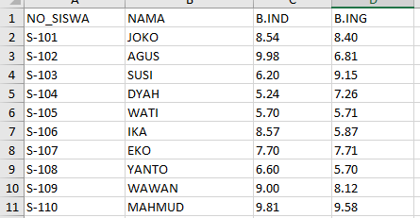

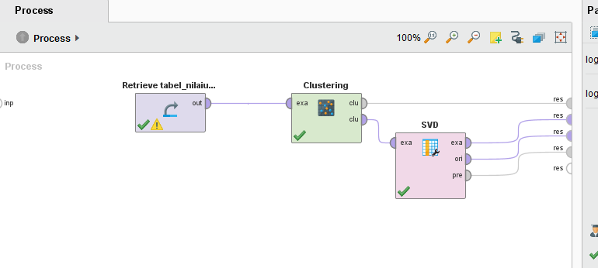

**Hingga seperti pada tampilan di atas. Setelah itu melakukan run dan melihat hasilnya seperti pada dibawah ini.**

* **SVD (Singular Value Decomposition)**
* **Nilai Eigenvalue**

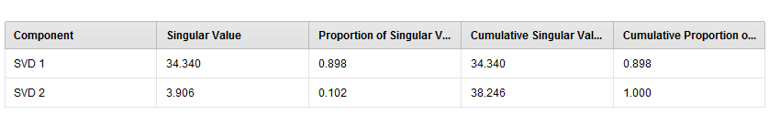

* **Nilai Svd vectors**

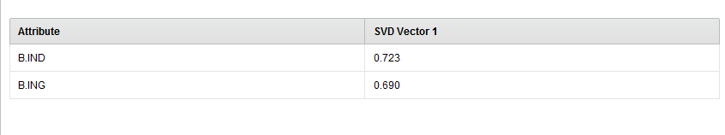

* **Nilai Cumulative Variance**

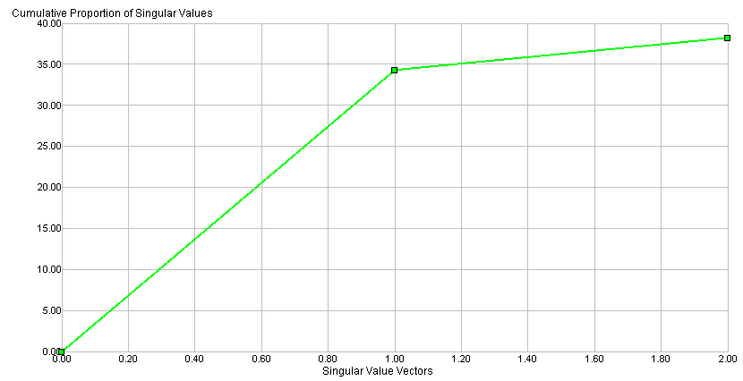

* **ExampleSet (k-means)**
* **Kelompok Siswa bidang B.Indonesia**

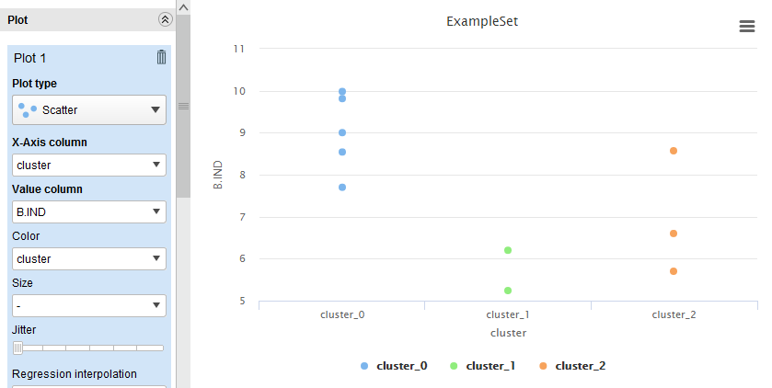

* **Kelompok Siswa bidang B.Inggris**

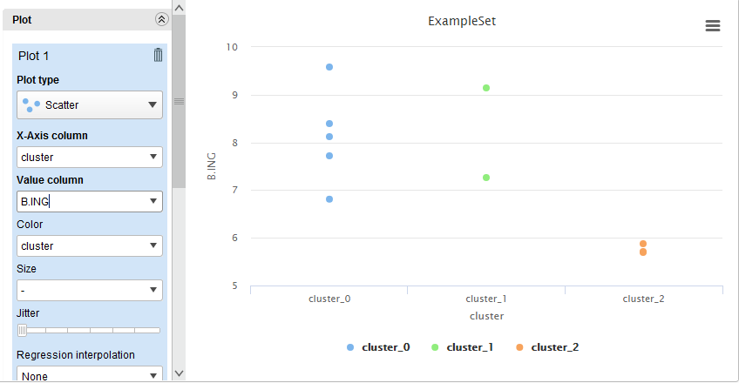

* **ExampleSet (SVD)**

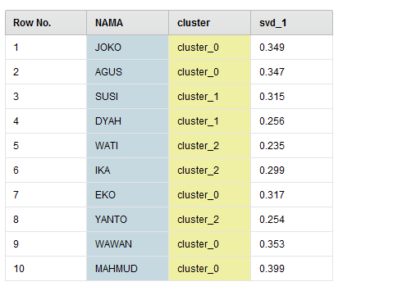

* **Cluster Model (Clustering)**
* **Description**

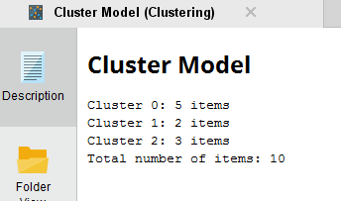

* **Graph**

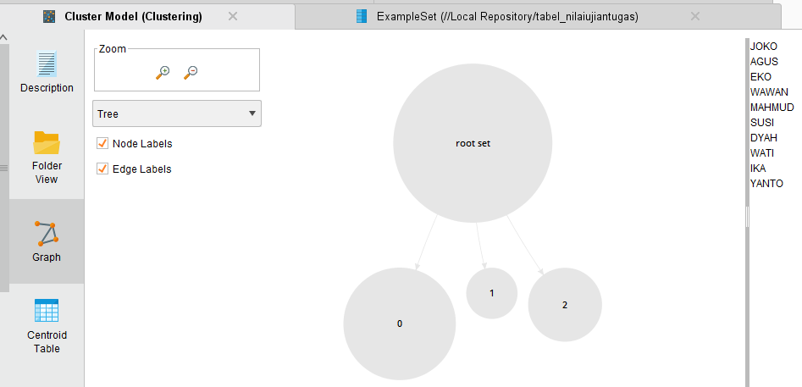

**Interpretasi Hasil Algoritma K-Means**

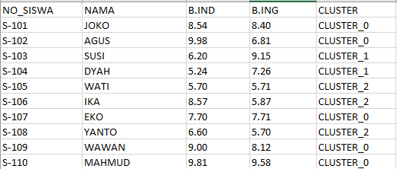

**Tugas**

**Membuat file excel dengan data 30 orang lalu di import ke dalam rapid miner seperti pada latihan setelah itu mengkoneksikan operator k-means dan operator svd dengan data hasil import tersebut.**

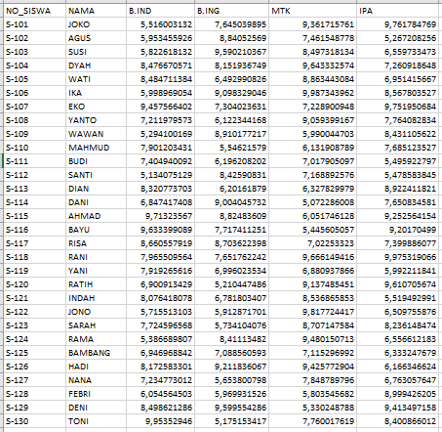

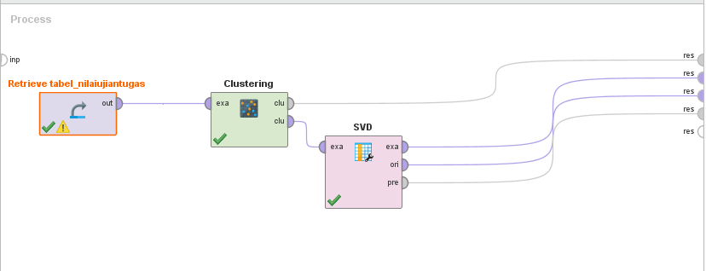

**Hingga seperti pada gambar diatas. Setelah itu melakukan run dan lihat hasilnya seperti dibawah.**

* **SVD (Singular Value Decomposition)**
* **Nilai Eigenvalue**

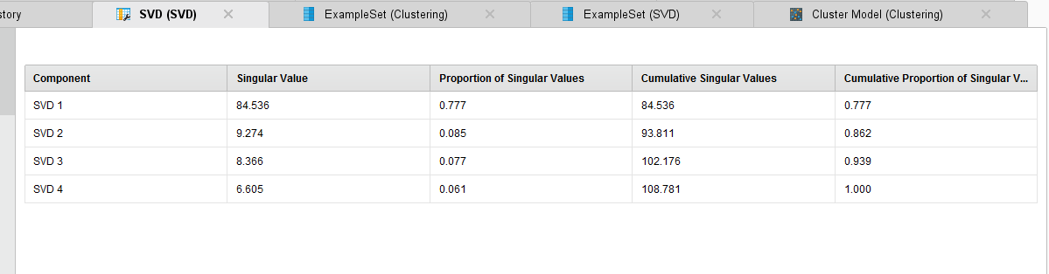

* **Nilai svd vectors**

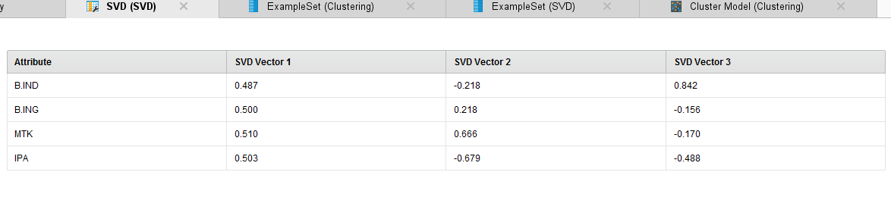

* **Nilai Cumulative Variance**

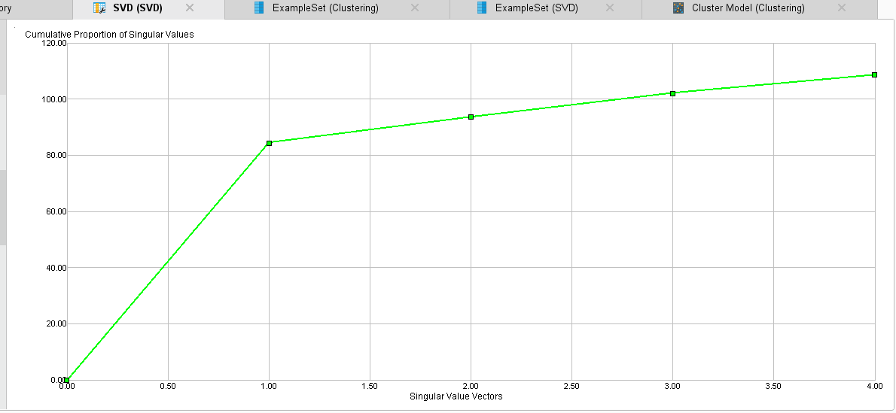

* **ExampleSet (k-means)**
* **Kelompok siswa bidang B.Indonesia**

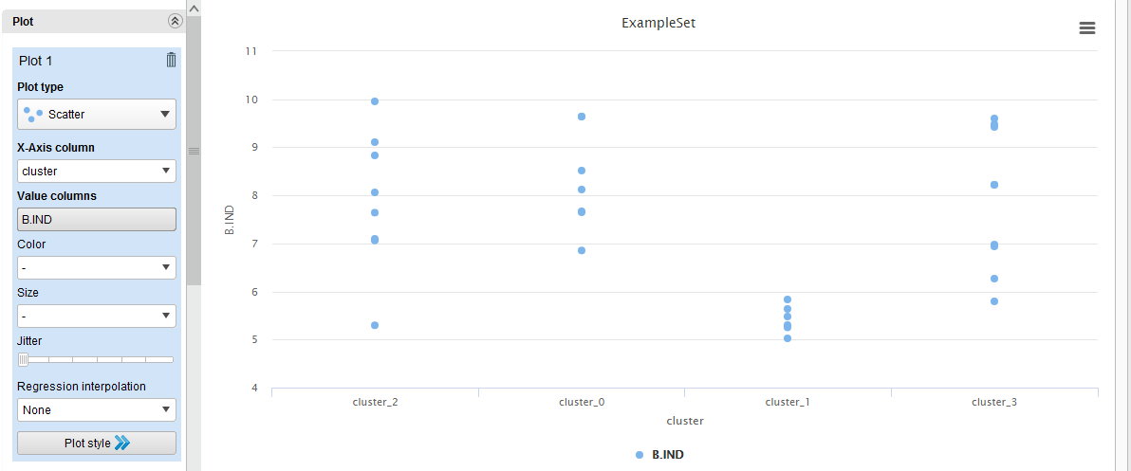

* **Kelompok siswa bidang B.Inggris**

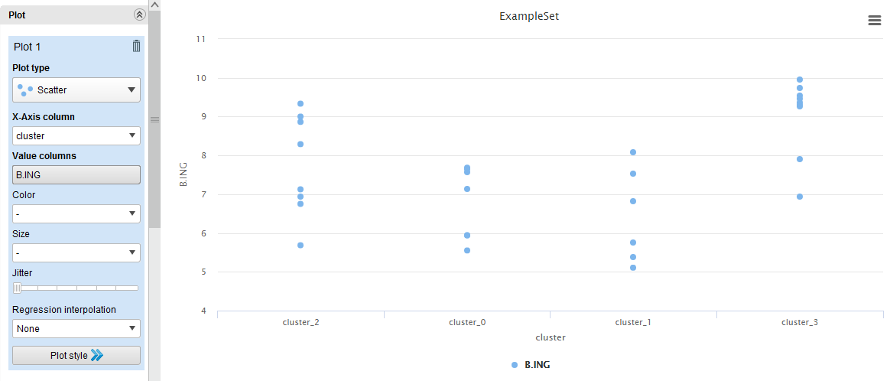

* **Kelompok siswa bidang Matematika**

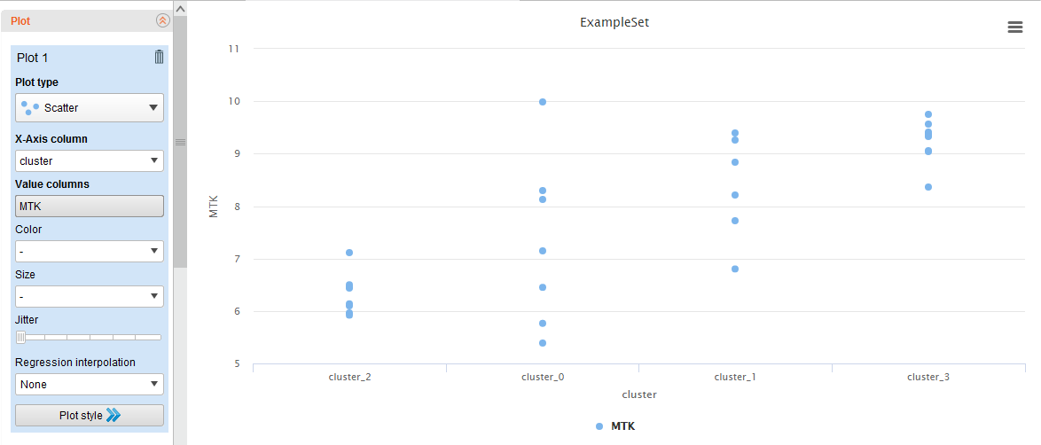

* **Kelompok siswa Bidang IPA**

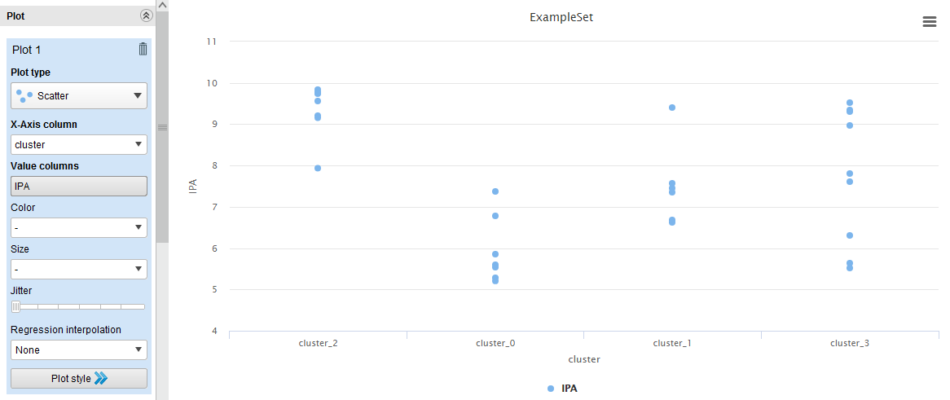

* **ExampleSet (SVD)**

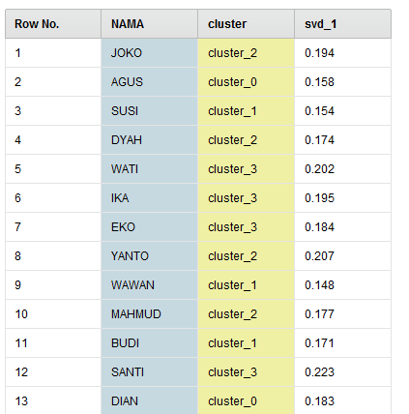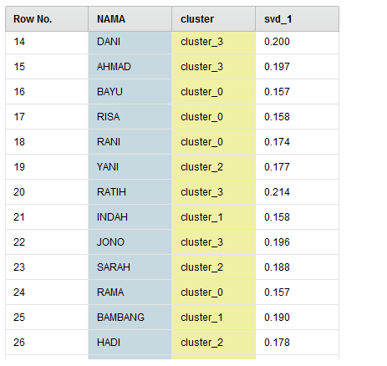

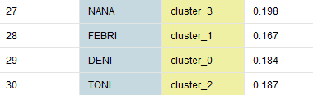

* **Cluster Model (clustering)**
* **Description**

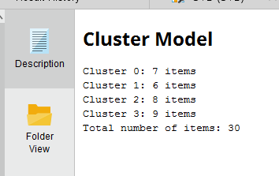

* **Graph**

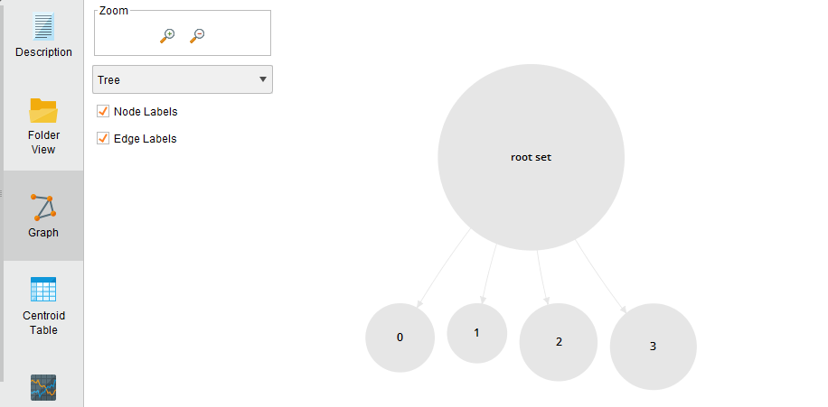

* **Interpretasi Hasil Algoritma k-means**

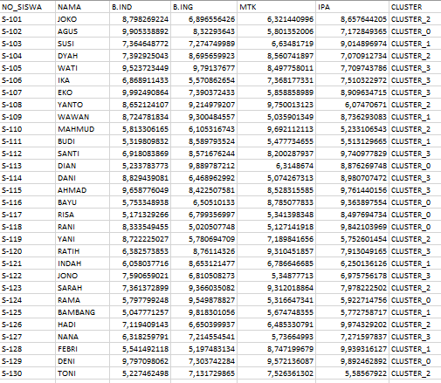

* **Cluster_0**
* **Agus**
* **Dian**
* **Bayu**
* **Risa**
* **Rani**
* **Rama**
* **Deni**
* **Cluster_1**
* **Susi**
* **Wawan**
* **Budi**
* **Indah**
* **Bambang**
* **Febri**
* **Cluster_2**
* **Joko**
* **Dyah**
* **Yanto**
* **Mahmud**
* **Yani**
* **Sarah**
* **Hadi**
* **Toni**
* **Cluster_3**
* **Wati**
* **Ika**
* **Eko**
* **Santi**
* **Dani**
* **Ahmad**
* **Ratih**
* **Jono**
* **Nana**